Посвящение в рыцари.

Данное мероприятие проводилось в конце месячника Доброты и Вежливости.

Учитель: В течение месяца мальчики помогали девочкам, ухаживали за ним, т.е. вели себя как рыцари. А девочки оценивали их поступки в баллах. А кто же такие рыцари? Немного истории.
Рыцарь – это конный воин (всадник). Было это в эпоху средневековья. Обычно с 7 лет мальчик покидал отцовский замок и служил пажом при дворе знатного феодала. Он выполнял различные поручения. В 15 лет юноша становился оруженосцем рыцаря. В замке он присматривал за лошадьми и собаками, в походе вёз доспехи рыцаря, а во время сражения находился позади него, чтобы в любой момент подать запасное оружие. Только после длительной службы отличившихся посвящали в рыцари. Во время большого праздника воин становился на колени перед самым знатным из гостей, и тот наносил удар ладонью или клинком меча плашмя по спине - единственный удар, который рыцарь мог получить, не отплатив за него. Потом рыцарь надевал шпоры и опоясывался мечом. Церемония завершалась показом ловкости рыцаря: вскочив на коня. Он пытался на полном ходу пронзить мишень.
Как был рыцарь вооружён? Меч и длинное копьё, большой щит, кольчуга, шлем с забралом. Тяжёлое снаряжение делало рыцаря неповоротливым. Если его сбрасывали с коня, он не мог подняться без посторонней помощи и попадал в плен. Поэтому рыцарь должен быть сильным и выносливым. Любимое развлечение рыцарей – охота и турниры (военные состязания).
Рыцарь должен быть смелым, ловким, верным в служении, щедрым. Рыцарь должен был искать подвиги, бороться с врагами, защищать слабых и обиженных (вдов, сирот).
Благородные рыцари – храбрые, добрые, великодушные. Такими и старались быть мальчики.
Подведение итогов. Кто из мальчиков набрал больше баллов? (Три места.)
Учитель: Рыцари были давно, а слово осталось. Им называют благородного, великодушного человека.
Я бы хотела, чтобы девочки рассказали о наших победителях, какими благородными они были. Какие подвиги они совершали ради вас?
2. Выступления девочек.
Учитель: Сегодня мы проводим посвящение в рыцари. Мальчики должны встать на колено и прочитать текст клятвы.

Клятва рыцаря.

Клянёмся рыцарями быть!
В борьбе со злом добро добыть.
Невежд разить мечом волшебным
И строгим словом, и целебным
Клянёмся рыцарями быть!
Клянёмся рыцарями быть!
Всегда спасибо говорить
И лень, и грубость позабыть.

Добрый день и до свидания,
Учиться этикету-
Нет в мире лучше звания
Науку помнить эту.

Клянёмся рыцарями быть!

Учитель: Отныне, вы – рыцари нашего класса!

МОУ Хужирская средняя общеобразовательная школа

Посвящение в рыцари.

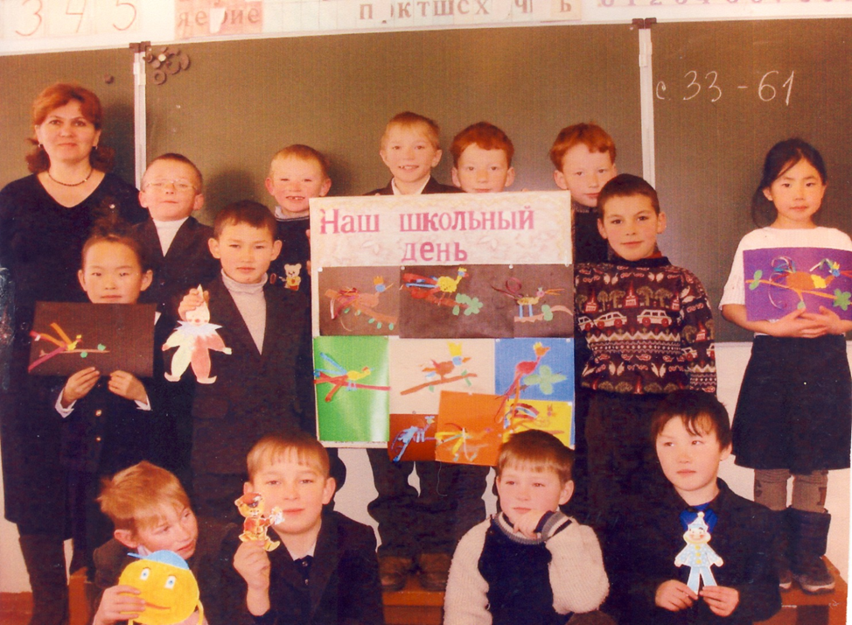

Учитель: Проскурякова Г.Е.

Хужир, 2009

